

**UNIVERSIDAD DE GUAYAQUIL**

**FACULTAD**

CIENCIAS MATEMATICAS Y FISICA

**CARRERA**

SOFTWARE

**MATERIA**

INTELIGENCIA DE NEGOCIOS

**CURSO**

SOF-MA-7-2

**DOCENTE**

FRANKLIN PARRALES

**GRUPO E**

AROCA INTRIAGO MICHAEL ENRIQUE

ARRIAGA TUBAY JOFFRE ORLANDO

BARANDICA PINCAY JOSE DANIEL

MAGALLANES MATAMOROS JUAN LUIS

MITE ZAPATA KARLA DANIELA

**PERIODO**

2024-2025 CII

Link youtube: <https://youtu.be/df3lXJ4Vf6I>

# PUNTO UNO

Hacemos la recuperación de la base de datos en SQL SERVER

1. En database, damos clic derecho y Restore Database

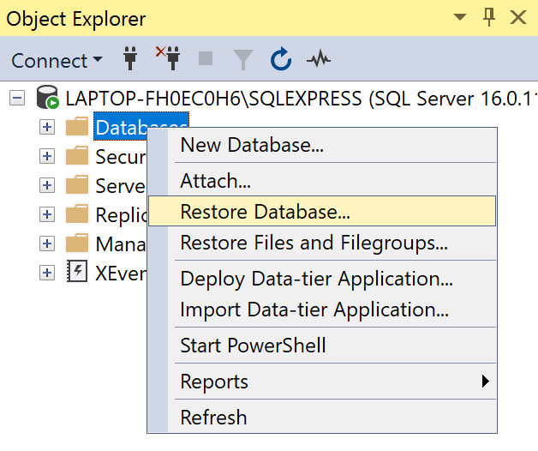

1. Seleccionamos en source la opción Device, presionamos los 3 puntos

1. Presionamos en add y buscamos el archivo y presionamos ok  
   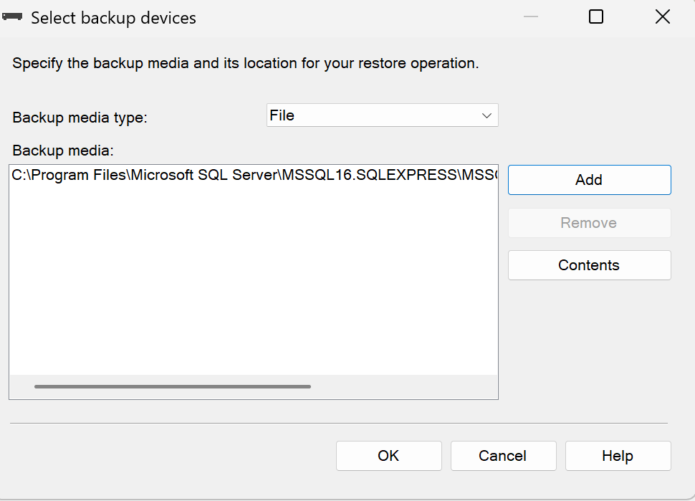
2. Nos completa el resto de los campos y presionamos ok para hacer la recuperación

1. Observamos la database creada

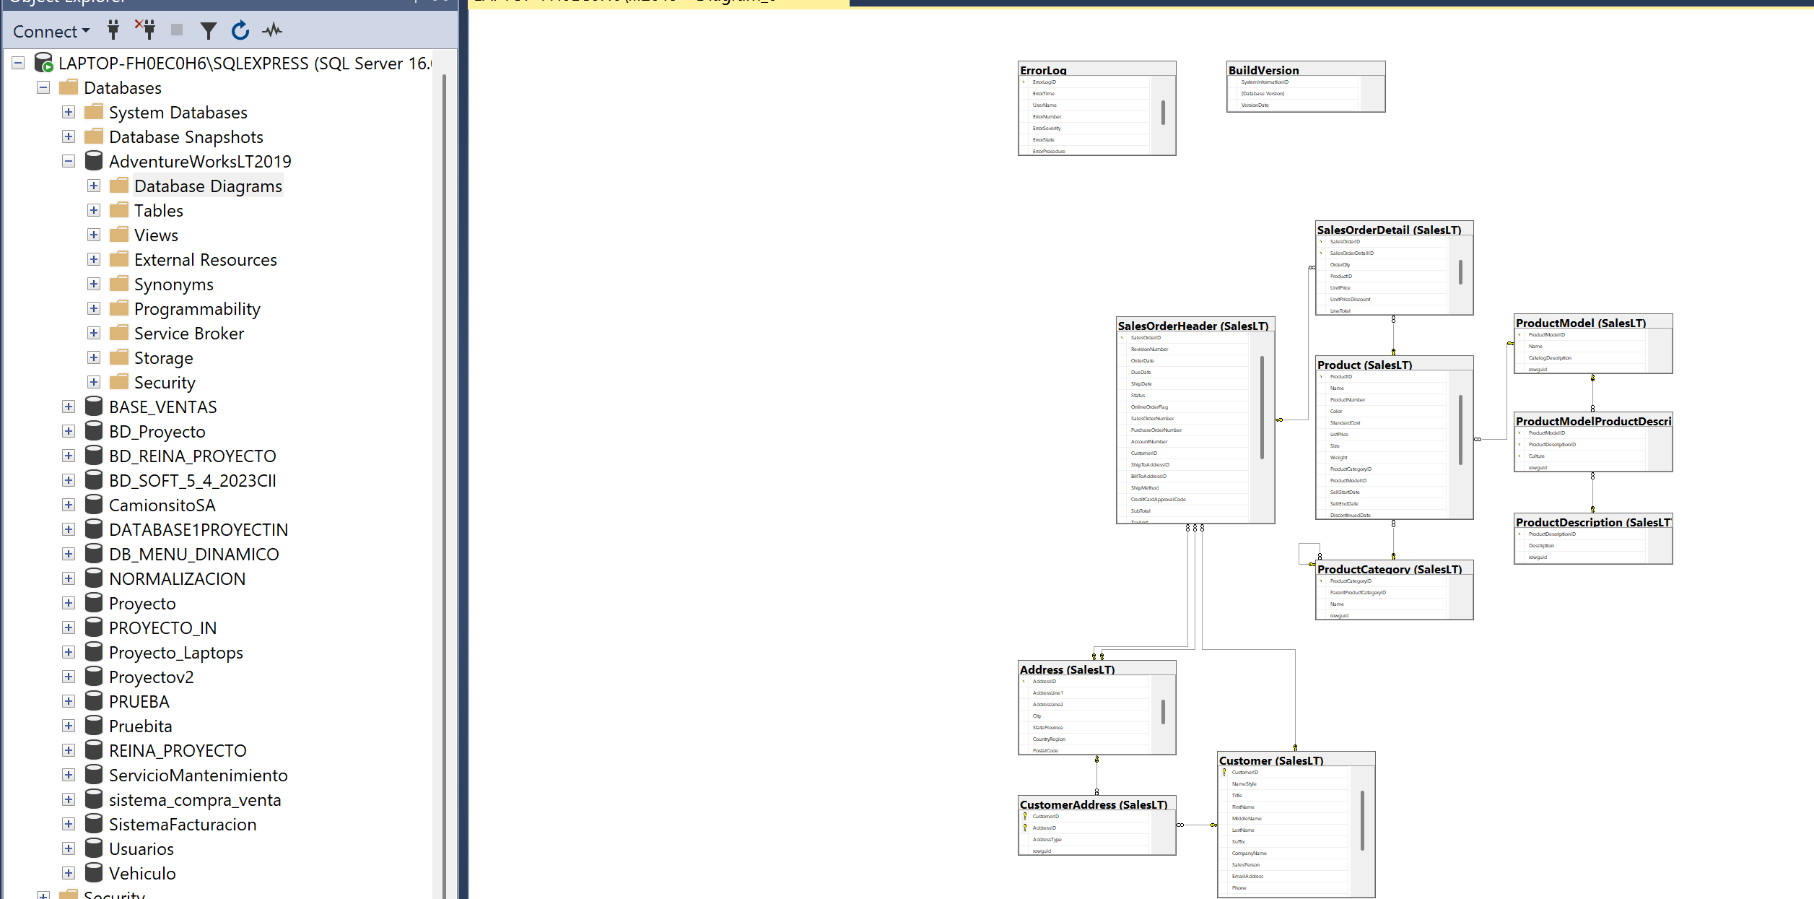

# PUNTO DOS

Creamos una database y ejecutamos el script

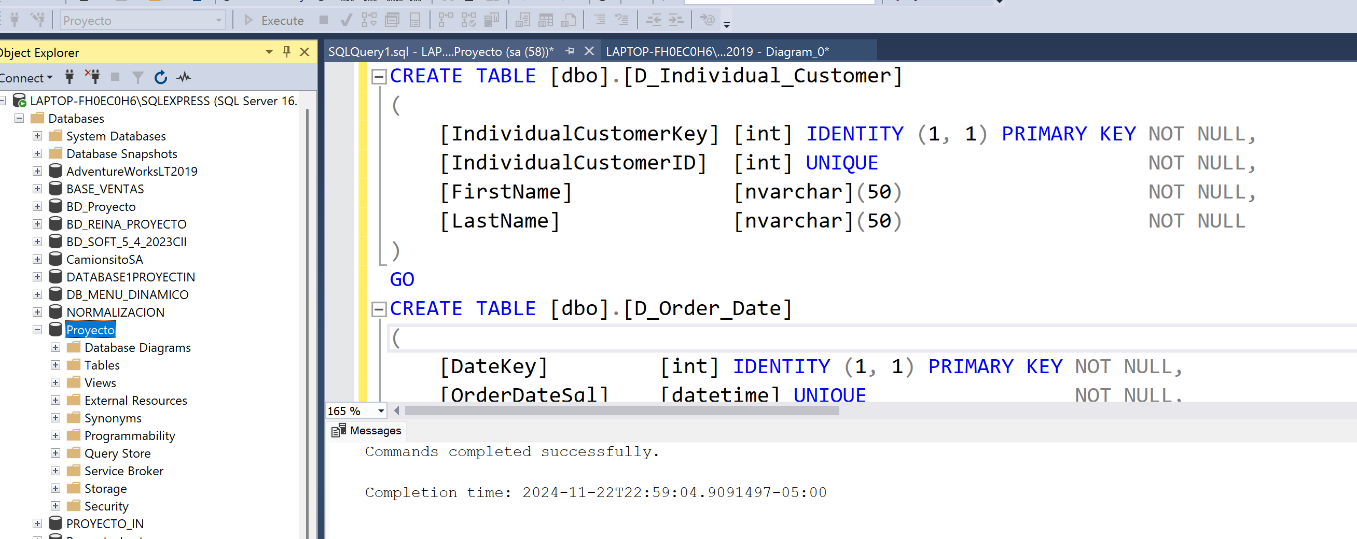

# PUNTO TRES

En Power BI, le damos a SQL Server y completamos con el nombre del servidor y de la base de datos [AdventureWorksLT2019], le damos a aceptar

Seleccionamos todas las tablas y le damos a cargar

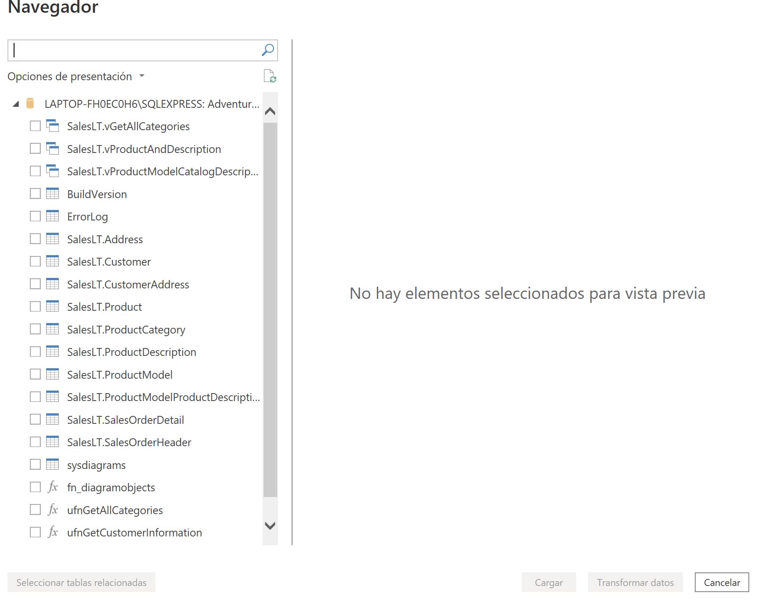

Damos clic en transformar datos para crear la tabla D_Customer

Duplicamos la tabla SalesLT Customer y luego seguimos los pasos y elegimos las columnas que necesitamos

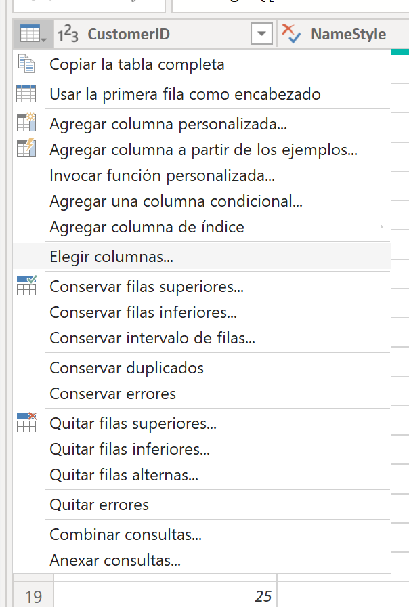 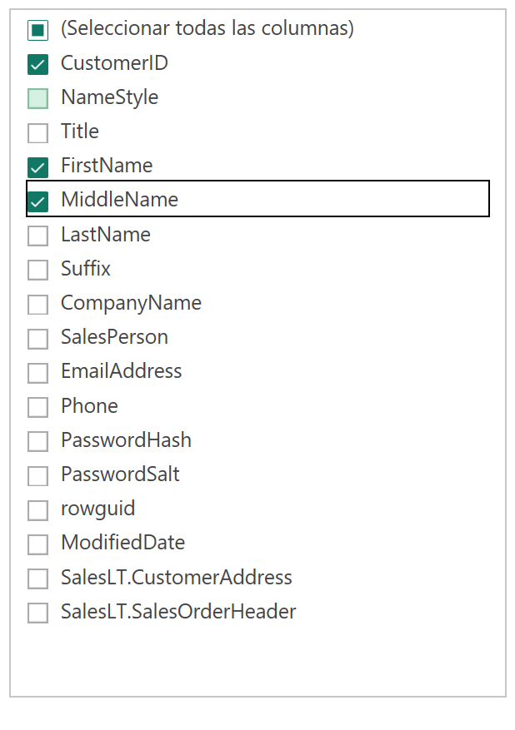

Hacemos los mismos pasos para el resto de las tablas, al tener una sola tabla y la dividimos en 2, necesitamos relacionar mediante las key.

Seleccionamos en combinar, escogemos entre combinar o anexar

Combinaremos o anexaremos escogiendo las tablas y el id que relacionaremos y le damos en aceptar

Seleccionamos que columna se mostrara

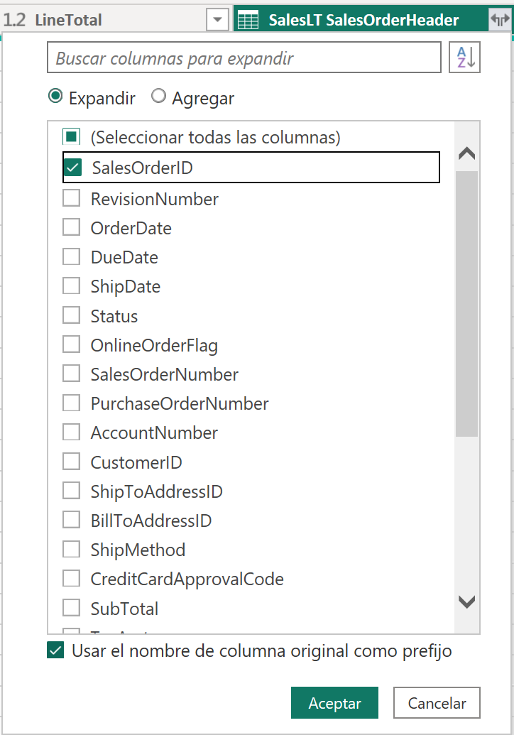

Agregamos una columna

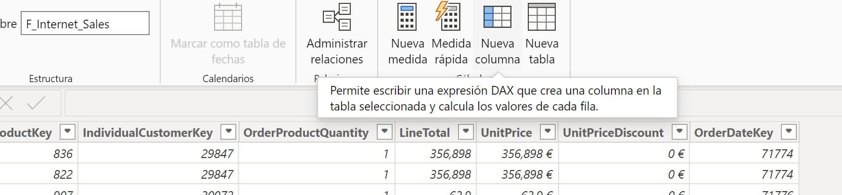

Colocamos lo siguiente

ActualUnitPrice = [UnitPrice]-[UnitPriceDiscount]

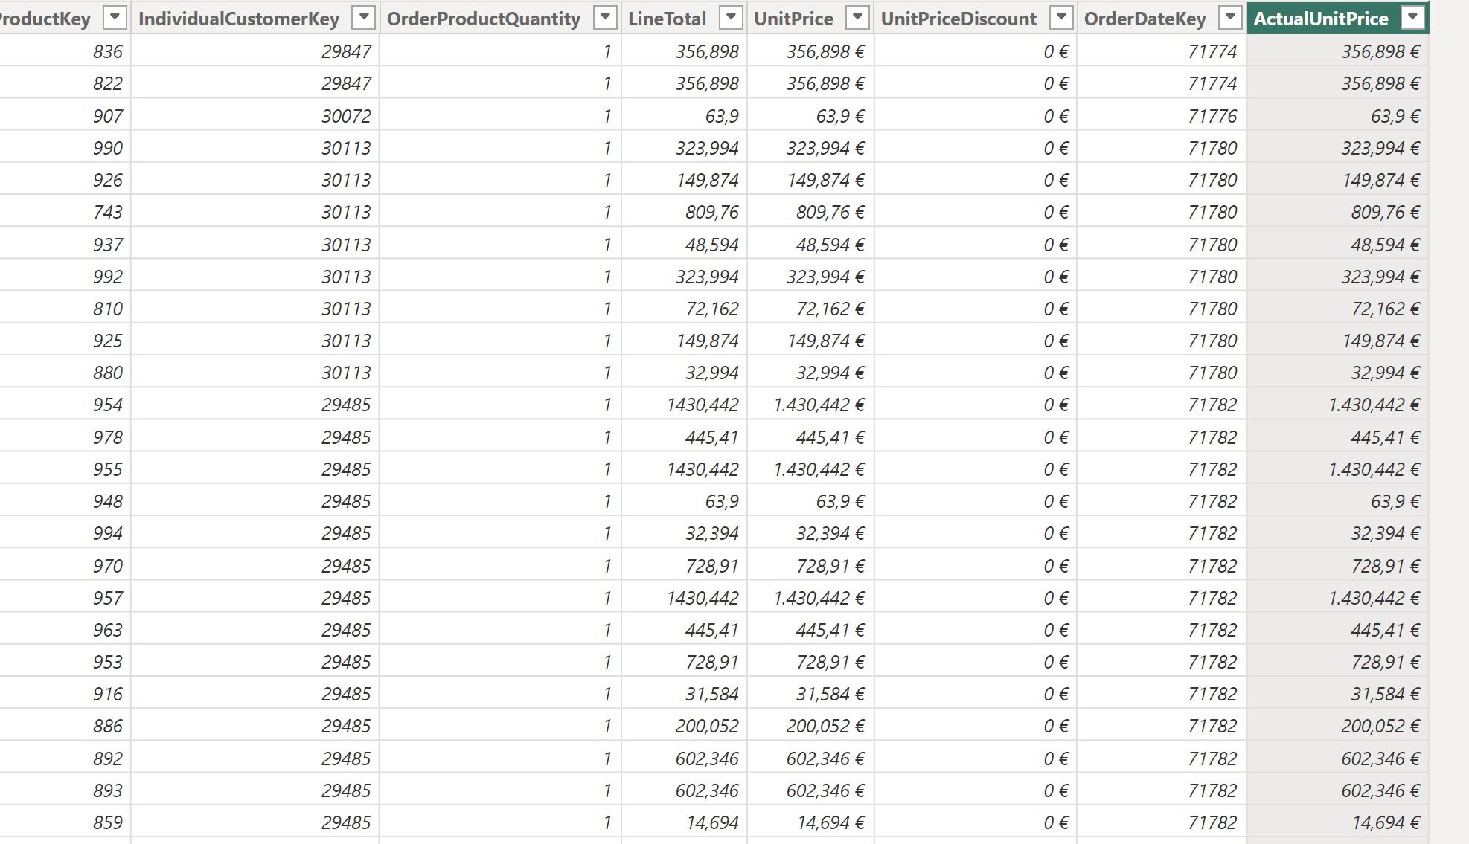

Por último lo exportarmos a SQL usando DAX

Nos conectamos al Power BI

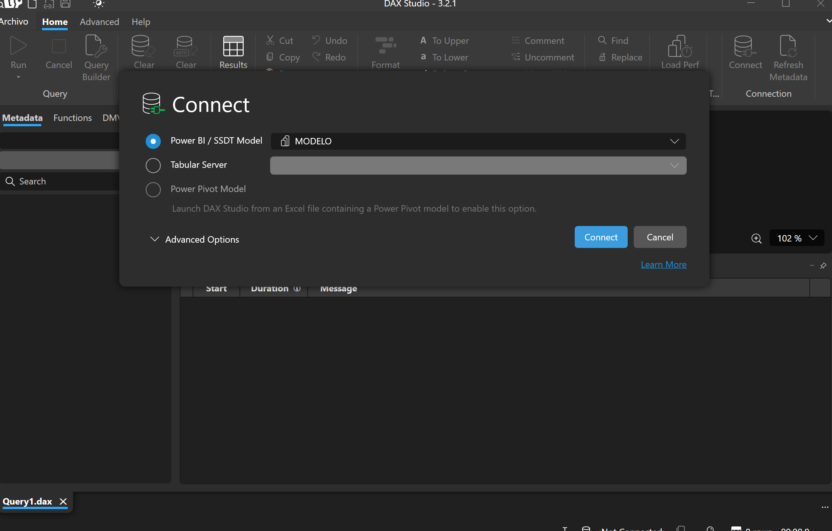

Nos vamos a advanced y export data

Seleccionamos SQL Tables

Rellenamos la información

Le damos a next y revisamos en SQL SERVER que se hayan exportado los datos

# PUNTO CUATRO

CONSULTA PIVOT

En la empresa se quiere saber la venta total del mes de junio del SPORT 100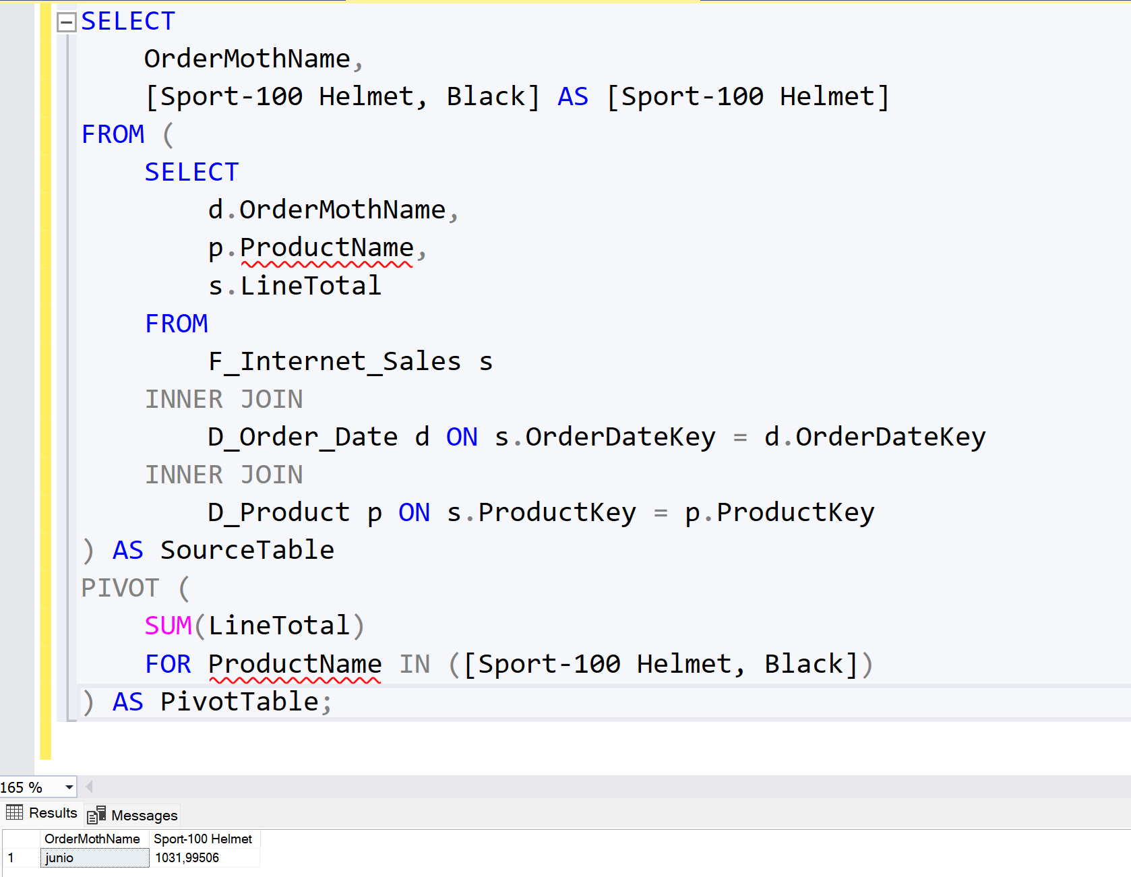

CONSULTA DICE

Se necesita saber las compras del usuario 30050 con el mes y su valor total

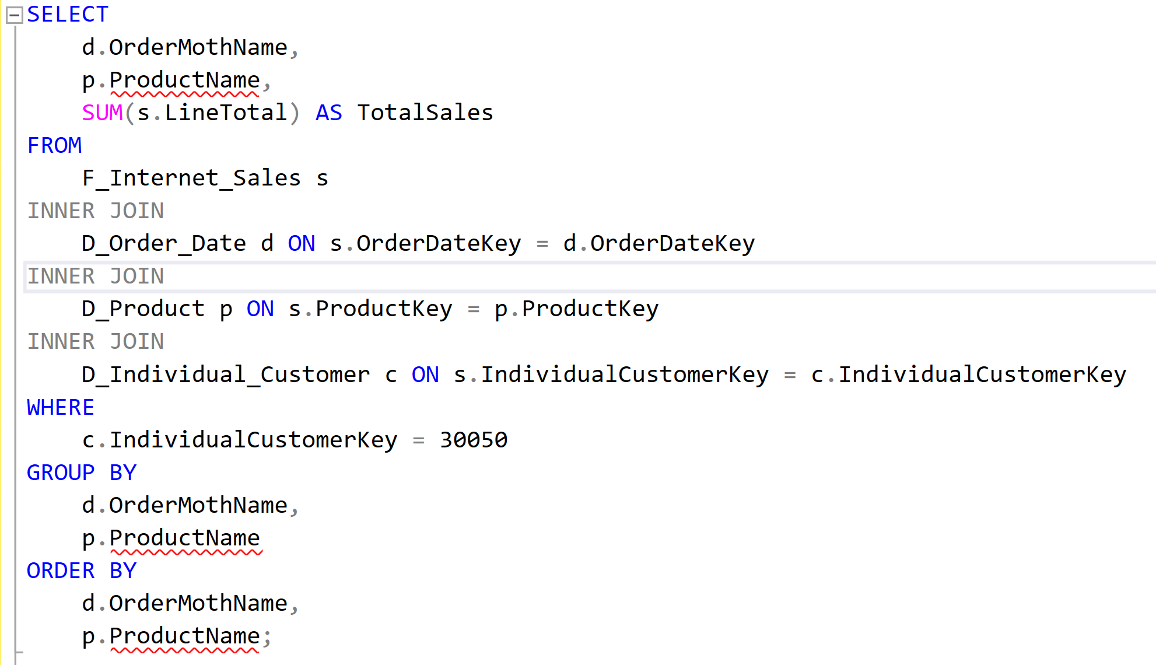

Y obtenemos el siguiente resultado

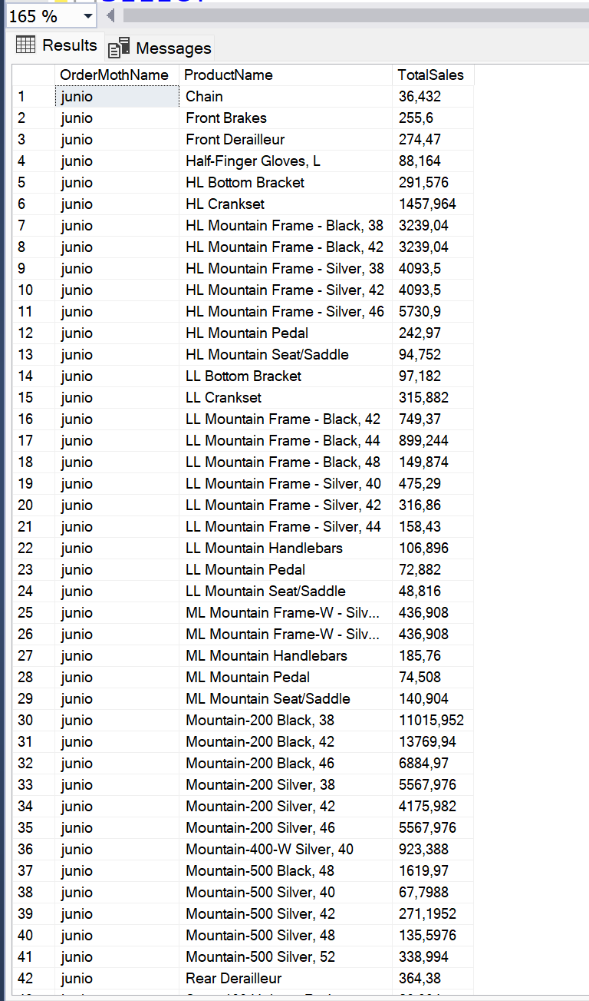

CONSULTA SLICE

Se desea saber las ventas del mes de junio por producto

